Муниципальное казенное общеобразовательное учреждение
«Средняя общеобразовательная школа №2 городского округа город Нововоронеж»
Социальный проект « Цвети, моя школа, цвети…»

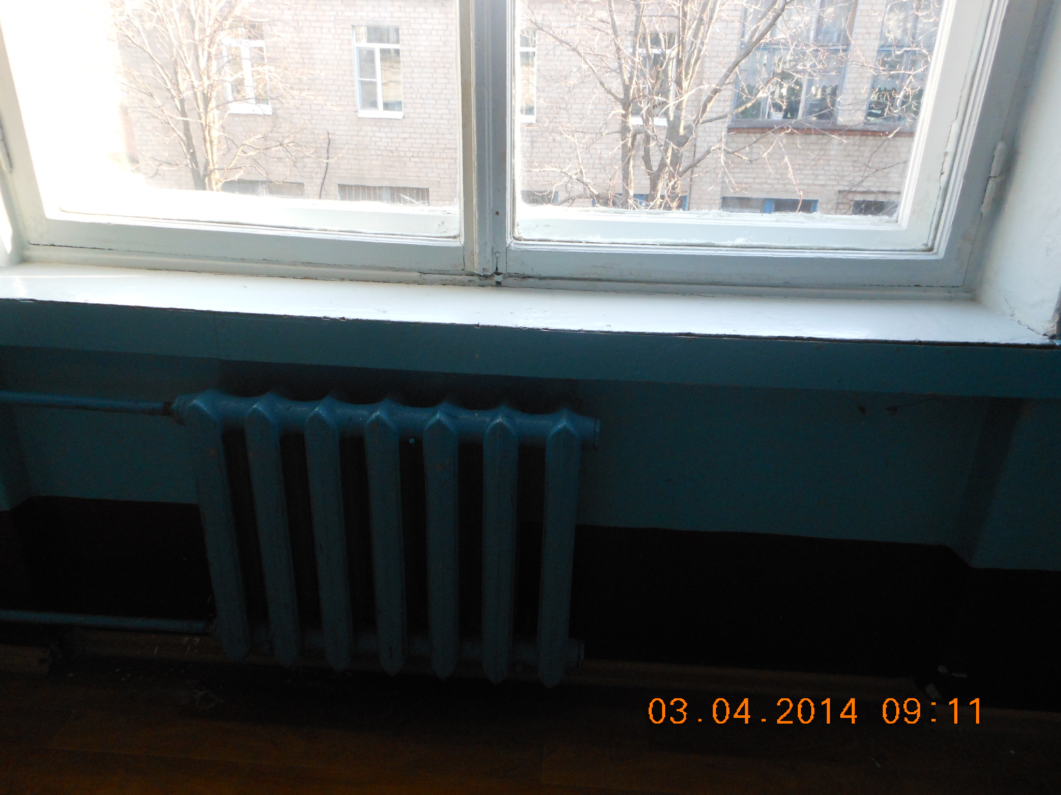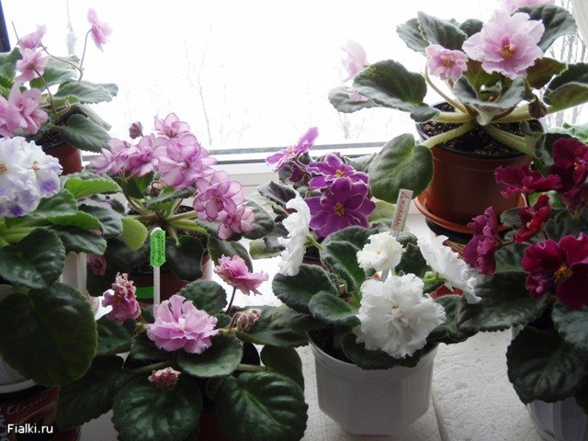

Автор проекта: Соколова Е.В.
Контактные данные:
Место работы СОШ№2
Телефон - 8(920)4048607
Электронная почта –pashasok@yandex.ru

Нововоронеж 2014
ПАСПОРТ
социального проекта
МКОУ СОШ №2

Наименование проекта | «Цвети, моя школа, цвети…»
Автор (руководитель) проекта | Соколова Елена Викторовна
Исполнители проекта | Учащиеся 5А класса
Цель проекта | Создание зелёного цветущего уголка в школьном коридоре.
Задачи проекта | - выбор команды проекта  - обучение команды навыкам работы по посадке цветов  - расширение знаний детей о комнатных растениях  - продумывание плана озеленения коридора  - покупка ресурсов для посадки: плошек, грунта, удобрения  - посадка цветов  - круглый стол с командой – подведение итогов проекта  - дальнейший уход за посаженными цветами
Сроки реа | изации проекта  10 - 25 апреля 2014
Основные мероприятия проекта | - создание команды проекта  - обучение команды правилам посадки растений  - составление плана озеленения рекреации  - закупка цветочных горшков, почвогрунта, удобрения  - высадка цветов в цветочные горшки  - проведение с командой круглого стола  - уход за посаженными цветочными культурами
Итоги реализации проекта | Повышение экологической культуры школьников, в результате чего школа станет цветущей и уютной.

Описание проекта

1.Актуальность проекта, описание проблемы
Школьная рекреация - это лицо учебного заведения и огромное пространство для создания творческих проектов. Её ухоженность и красота зависит от совместных усилий учителей, учащихся и родителей. Наличие в школе множества зеленых насаждений, цветущих растений способствует экологическому воспитанию детей. Растения создают психологически благоприятную среду, положительно влияют на настроения людей, придают помещению ощущение постоянного праздника, поднимают настроение. К тому же, это способ создать свою особенную обстановку.
В нашей школе имеются зелёные насаждения. Но их недостаточно в коридорах школы, нет стилевого единства в их оформлении. Решение этой проблемы возможно при осуществлении социального проекта “Цвети, моя школа, цвети…” в фойе второго этажа школы. В рамках этого проекта планируются насаждения фиалок, что продолжит поддержание единого выбора цветов для рекреаций нашей школы (на третьем этаже школы также посажены фиалки).

- Цели и задачи проекта
Цель: создание зеленого уголка в школьном коридоре на втором этаже с целью организации здоровьесберегающего пространства используя растения; создание условий для вовлечения учащихся в общественно значимую трудовую деятельность по благоустройству и озеленению школы.
Задачи:
1. Выбор команды проекта.
2. Расширение знаний детей о комнатных растениях, развитие практических навыков ухода за комнатными растениями.
3.Продумывание плана озеленения коридора.
4. Покупка ресурсов для посадки: плошек, грунта, удобрения.
5. Посадка цветов.
6. Проведение с командой круглого стола на тему «Гордость нашим «зелёным подоконником»
7. Уход за посаженными цветочными культурами.

- Команда проекта

№ | ФИО | Контактная информация (адрес, телефон)
1 | Соколова Елена Викторовна | Набережная 16а-19, 89204048607
2 | Морозова Алина Игоревна | Набережная 20-88, 89507523631
3 | Попов Роман Викторович | Космонавтов 35а-17, 89204425917
4 | Самарина Анастасия Сергеевна | Набережная 30а-47, 89525569693
5 | Шаповалова Ирина Владимировна | Набережная 16-19, 89202159315
6 | Куфаев Ярослав Дмитриевич | Космонавтов 19-8, 89081329640
7 | Петров Илья Павлович | Набережная 30-38, 27830
8 | Черненкова Аделина Сергеевна | Набережная 28-22, 89525598404

- Целевая аудитория
Целевая аудитория проекта – 48 сотрудников школы, 647 учащихся школы.

- География проекта
Левое крыло 2-ого этажа Нововоронежской средней школы №2 .

- Рабочий план реализации проекта

№ | Мероприятие | Сроки проведения
1 | Создание команды проекта | 10-12 апреля 2014г.
2 | Обучение команды правилам посадки растений | 13-15 апреля 2014г.
3 | Составление плана озеленения рекреации | 15-17 апреля 2014г.
4 | Закупка цветочных горшков, почвогрунта, удобрения | 18-20 апреля 2014г.
5 | Высадка цветов в цветочные горшки | 21-24 апреля 2014г.
6 | Проведение с командой круглого стола на тему «Гордость нашим «зелёным подоконником» | 25 апреля 2014
7 | Уход за посаженными цветочными культурами | ежедневно

- Результаты проекта

Ожидаемые количественные результаты | Ожидаемые качественные результаты | Источники получения данных
1. Закуплено 36 цветочных плошки, 6 пакетов грунта для цветов, 2 бутылки удобрения, 2 пакета керамзита.  2.Привлечение как можно большего количества учащихся в оказании посильной помощи проекту (приобретение плошек, рассады растений, почвогрунта, осуществление посадки и ухода за растениями)- около 20 человек.  3. Посадка в плошки (выбран 1 цвет - светло-зелёный ) 36 цветков (по 9 на каждый из четырёх подоконников).  4. Проведён круглый стол с командой на тему «Гордость нашим «зелёным подоконником». | 1.Декоративное оформление зеленого уголка в школьном коридоре на втором этаже с целью организации здоровьесберегающего пространства.  2. Проявление интереса, активной жизненной позиции, ответственности у учащихся к жизни школы, в которой обучаются.  3. Создание эстетически приятной и психологически комфортной природной среды для учащихся и учителей.  4. Удовлетворённость от проделанной работы. | 1. Статистика.  2. Анализ интереса учащихся к проекту.  3. Статистика.  4. Отзывы участников проекта. Интервью с учащимися и педагогами школы.

- Ресурсное обеспечение проекта

Человеческие ресурсы:
- руководитель проекта учитель Соколова Е.В.
- ученики 5А, 5Б, 6А, 6Б классов.
- родители

Материальные ресурсы:

№ | Наименование | количество | спонсор
1. | Цветы или рассада | 36 отростка | Родители учеников, учителя
2. | Земля для смешивания с грунтом | 6 кг | Учащиеся, родители
3. | Совки для посадки | 3 шт. | Учащиеся
4. | Поливочный инвентарь | 3 лейки | Учащиеся

Финансовые ресурсы:

№ | Наименование | Количество | Цена | Сумма
1. | Цветочные горшки( небольшие) | 10 шт | 30р. | 300р
2. | Цветочные горшки( побольше) | 26 шт | 40р. | 1040р
3. | Земля для посадки | 6 пакетов | 80р. | 480р
4. | Удобрения | 2 бут. | 80р | 160р
5. | Керамзит | 2 пакета | 100р. | 200р.
Итого |  |  |  | 2180р.

